В связи с празднованием в 2020 году 75-летия Победы в ВОВ, приглашаем обучающихся, родителей и педагогов принять участие в проекте «Дорога памяти», направленного на сохранение памяти участников Великой Отечественной войны 1941-1945 годов.
В рамках проекта осуществляется сбор фотографий и иных данных об участниках Великой Отечественной войны и размещение фотографий с использованием специальных технологий в мультимедийной галерее, которая создается на территории комплекса Главного храма Вооруженных Сил Российской Федерации.
Для размещения фотографий и иных данных в мультимедийной галерее необходимо загрузить информационные материалы в соответствующий раздел официального интернет-портала Минобороны России doroga.mil.ru (далее-портал).
В целях оказания помощи при формировании материалов на портале размещены ссылки на электронные ресурсы, позволяющие получить сведения из баз данных Минобороны России.
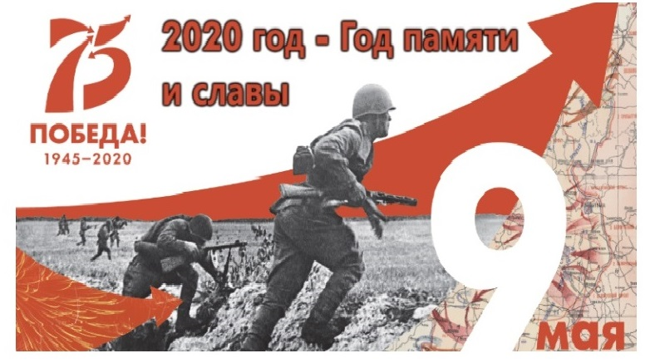
2020 для Российской Федерации станет особым.
9 мая Российская Федерация отпразднуют 75-летний юбилей Победы в Великой Отечественной войне.
О важности грядущего юбилея Президент РФ высказался на саммите G20 в присутствии мировых лидеров. По мнению Президента РФ В.В.Путина, 75-летний юбилей Победы мира над фашизмом - является важнейшим событием грядущего года. Глава государства подчеркнул, что все страны мира должны объединиться для того, чтобы больше таких войн не повторялось.
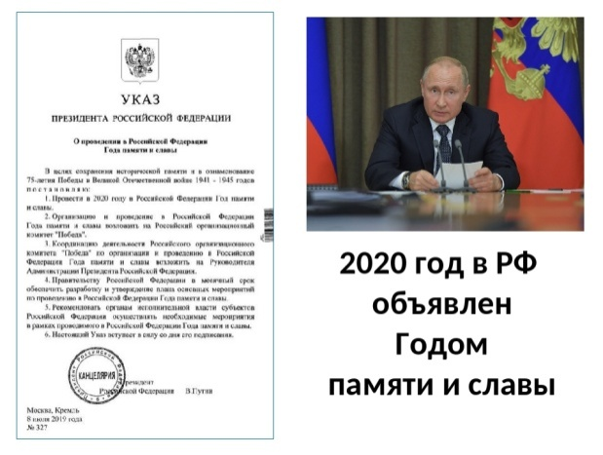
"В целях сохранения исторической памяти и в ознаменование 75-летия Победы в Великой Отечественной войне 1941-1945 годов постановляю провести в 2020 году в РФ Год памяти и славы. Организацию и проведение в РФ Года памяти и славы возложить на российский организационный комитет "Победа", - говорится в Указе.
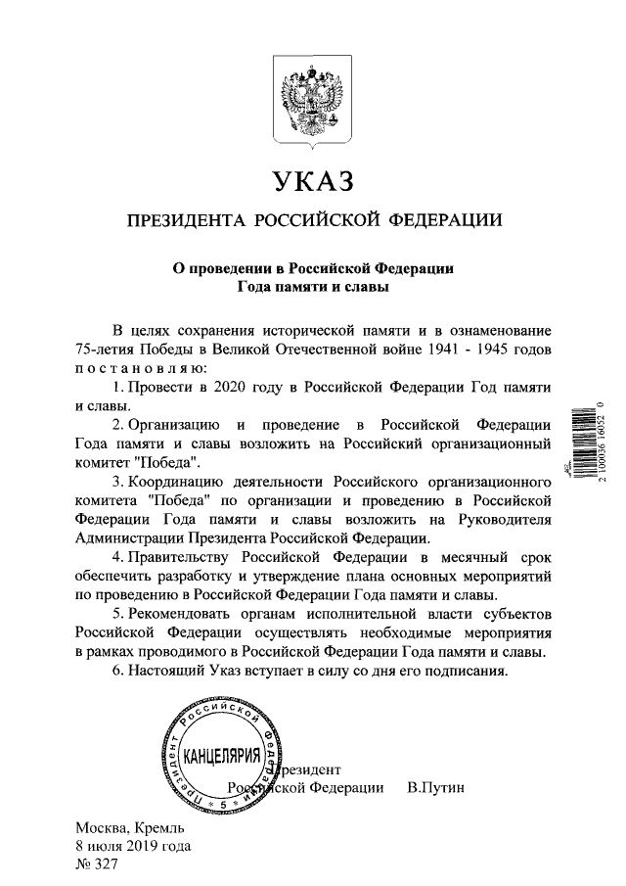

Президент РФ Владимир Путин подписал соответствующий Указ от 8 июля 2019 г. № 327. Согласно документу Год памяти и славы учрежден в целях сохранения исторической памяти и в ознаменование 75-летия Победы в Великой Отечественной войне 1941-1945 годов.
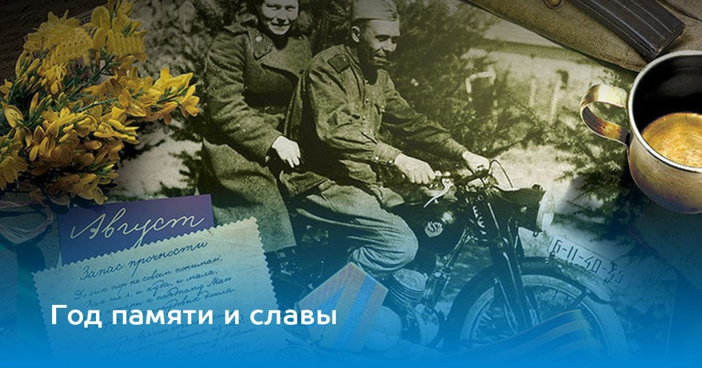
Организация и проведение Года памяти и славы возложены на Российский организационный комитет "Победа", координировать деятельность которого будет руководитель Администрации Президента РФ.
Правительству РФ поручено в течение месяца разработать и утвердить план основных мероприятий по проведению в Российской Федерации Года Памяти и Славы, а региональным органам власти рекомендовано осуществлять необходимые мероприятия в рамках его проведения.
Указ вступил в силу со дня его подписания (8 июля). Согласно Указу, все посвященные Победе в Великой Отечественной войне мероприятия в 2020 году будут профинансированы государством.
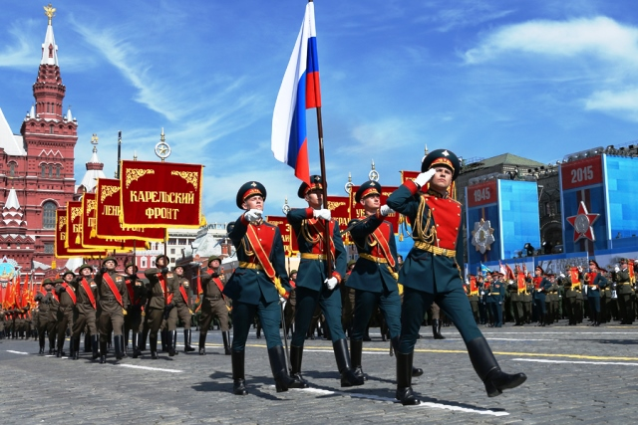

Какие мероприятия в честь Года Памяти и Славы будут проходить в России в 2020 году.

План торжественных мероприятий по случаю годовщины со дня Победы в Великой Отечественной войне будет разработан и реализован на Федеральном уровне в ближайшее время.
Основной праздник, по традиции, будет проходить в столице России 9 мая 2020 года и состоять из парада, с участием солдат и военной техники.
Известно, что на будущий парад Путин уже пригласил многих лидеров других государств.
Помимо Парада, в 2020 году в честь 75-летнего юбилея Победы в России состоятся такие события:
- шествие «Бессмертный полк» в населенных пунктах РФ;
- салют на Красной площади в Москве;
- возложение цветов к монументу Неизвестному Солдату;
- выпуск и вручение памятной юбилейной медали;
- торжественные мероприятия, посвященные дням воинской Славы (снятие блокады Ленинграда, Сталинградская битва, победа на Курской дуге и т. д.);
- открытие памятных мест и увековечивание памяти погибших во время Великой Отечественной воны воинов;
- международная вахта Памяти;
- слет поисковых отрядов;
- научно-информационные проекты (выставки, конференции, круглые столы, издание литературных трудов, посвященных ВОВ, издание кино- и фото- материалов военного периода, и т. д.);
- открытие новых монументов и других объектов в память о погибших людях в Великой Отечественной войне.
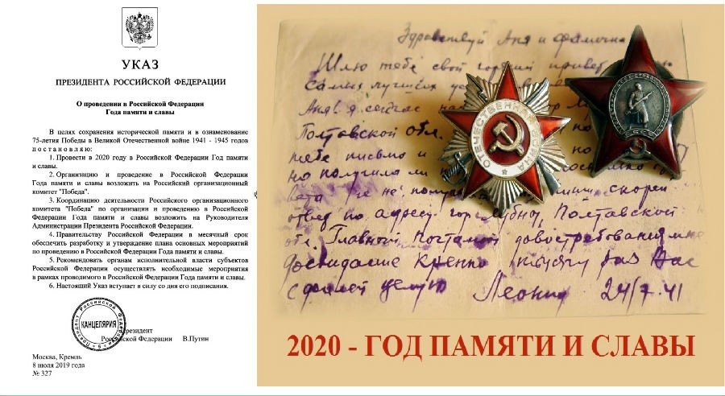

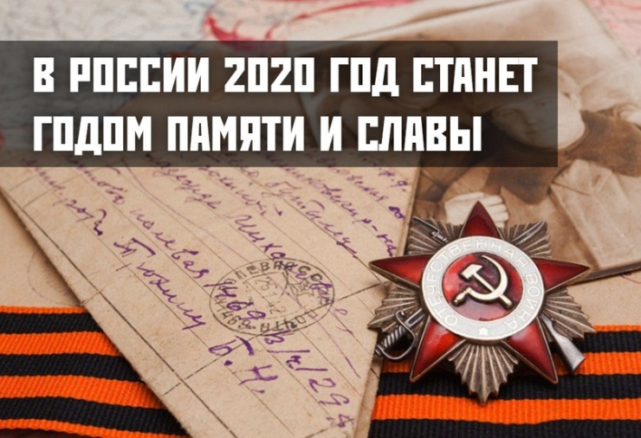
Огромный фотоархив, описание ключевых событий Великой Отечественной войны, записи диктора Всесоюзного радио Юрия Левитана со сводками с фронтов и многие другие материалы будут представлены на официальном сайте празднования 75-летия Победы.

Как сообщил журналистам пресс-секретарь президента России Дмитрий Песков, портал начал работу в четверг, 12 декабря 2019 г.
«75 лет Победы пройдет красной нитью по всему 2020 году, сегодня начал работу официальный сайт 9мая.рф (https://may9.ru/) или MAY9.RU» (http://may9.ru/), — сказал представитель Кремля.

На этом сайте можно черпать всю информацию о 75-летии Победы. «Сайт станет и новостным, и историческим агрегатором, там будет все о памятных, праздничных, образовательных и иных акциях, которые приурочены к Дню Победы, там будет огромный фотоархив,
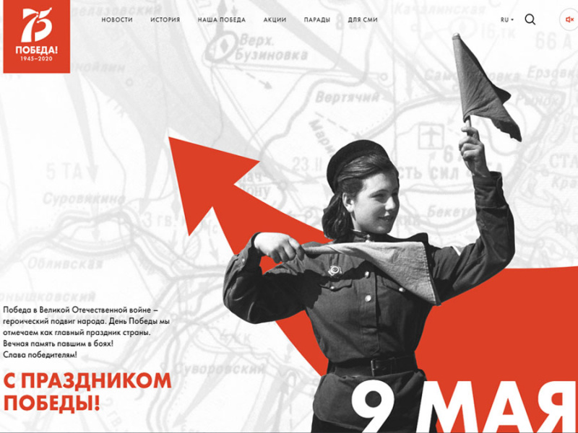
описание ключевых событий войны, будут собраны все записи Левитана», — перечислил содержание сайта пресс-секретарь главы государства. Он посоветовал следить за обновлениями сайта, поскольку тот будет «находиться в активном состоянии весь год и, возможно, далее».
Пресс-служба президента РФ уточнила, что MAY9.RU будет «регулярно пополняться актуальными новостями, историко-документальными материалами, информацией о старте новых акций». В пресс-службе также напомнили, что сайт Победы функционирует с 2005 года, обновляя контент каждые пять лет.

Уже разработан логотип празднования 75 годовщины Победы в Великой Отечественной войне.
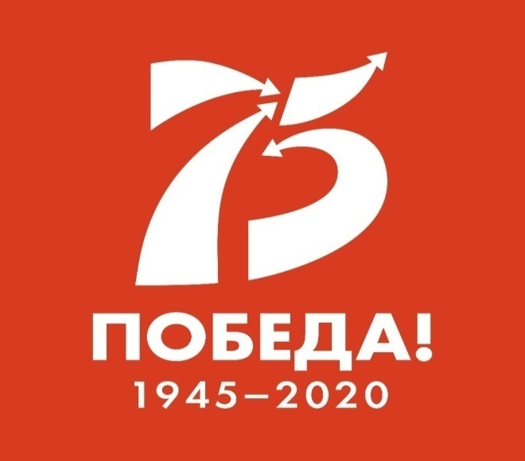

Центральным элементом логотипа является графическая стилизация цифры 75, обозначающей юбилейный год празднования Великой Победы.
Она составлена из графических элементов – стрелок.

Графическое изображение стрелок, обозначающее военные маневры, использовалось на картах генштабов советских войск, а затем обыгрывалось в великих военных кинокартинах: «Освобождение», «Они сражались за Родину». Стрелки символизируют динамику боевых действий и продвижение отечественных войск, штурмы вражеских позиций. За каждым движением такой стрелки на военной карте стояли судьбы людей, солдат, офицеров, мирных жителей. Тех, кто не жалел себя, кто верил и делал все возможное для Победы. Цветовая схема ассоциируется с красными развевающимися знаменами Победы на фоне белого цвета – цвета весны, чистоты, мира. Логотипу характерны строгость и динамичность, его символика понятна для всех поколений.
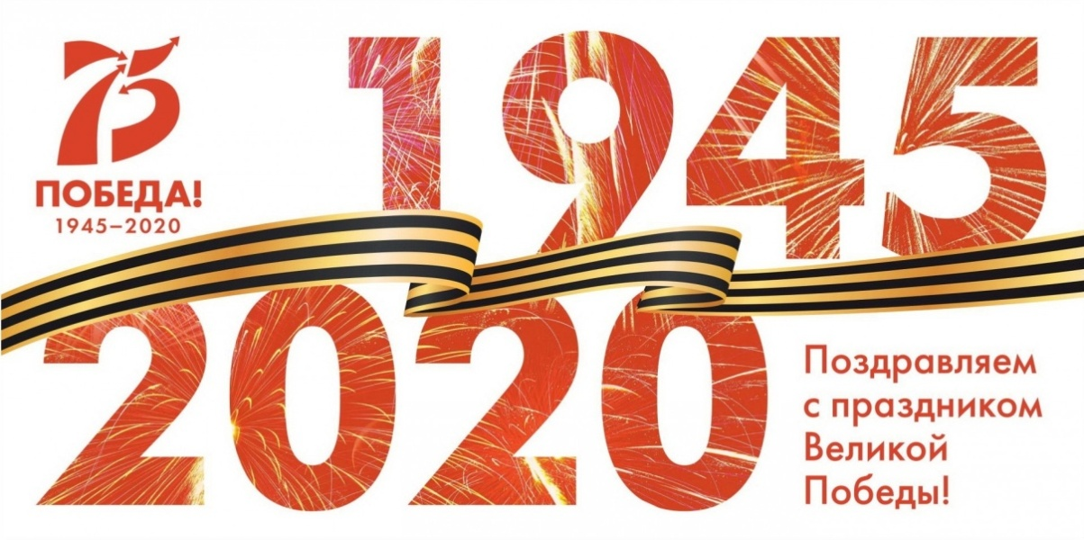
В течение 2020 года во многих городах России будут проходить исторические выставки и научные конференции в честь Великой Отечественной войны. Также будут выходить новые тематические фильмы и литературные работы.

